Intip Rahasia di Balik Durabilitas Galaxy Z Flip6!

Galaxy Z Flip6 hadir dengan peningkatan di berbagai komponen untuk device yang tangguh dan dapat diandalkan

Jakarta, 6 Agustus 2024 - Galaxy Z Flip Series favorit kita semua telah hadir kembali lewat Galaxy Z Flip6. Berkat inovasi foldable selama enam generasi, HP powerful seukuran kantong ini sekarang tampil lebih versatile, lengkap dengan desain yang sleek dan fitur Galaxy AI terdepan, untuk menghadirkan pengalaman yang mengutamakan kreativitas pengguna.

Keserbagunaan yang diberikan Galaxy Z Flip6 lahir dari teknologi tak tertandingi dan desain yang sangat memperhatikan gaya hidup dan kebutuhan pengguna. Lantas, apa saja komponen yang mendukung keserbagunaan di Galaxy Z Flip6 terbaru?

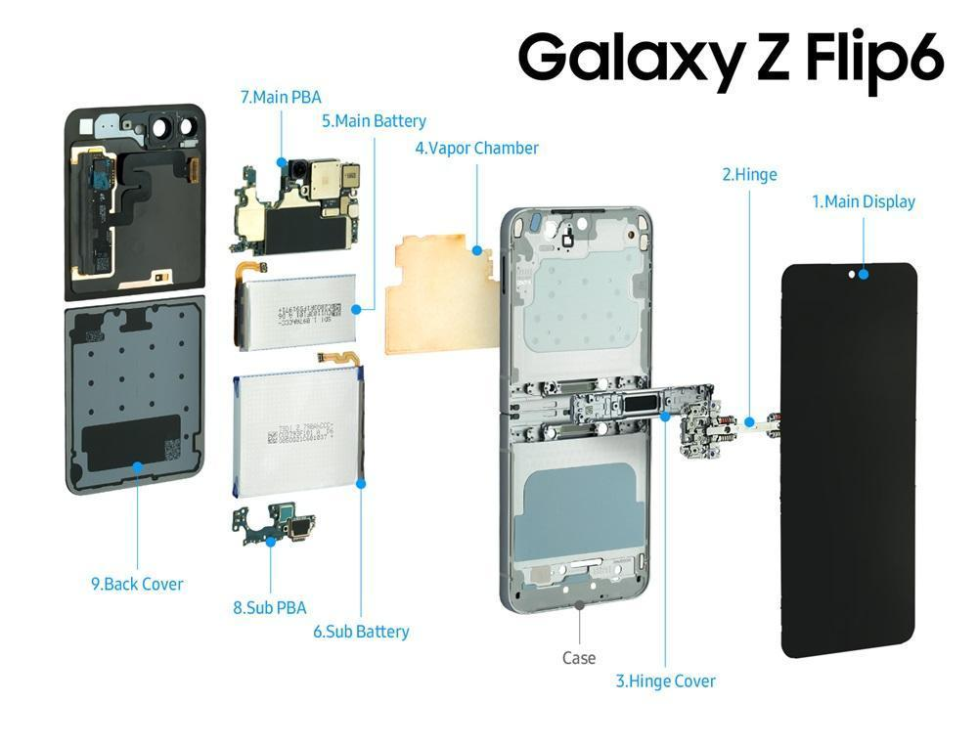

1. Layar Utama
Saat pengguna membuka layar utama, mereka akan melihat layar Dynamic AMOLED dengan kualitas yang tak tertandingi. Foto, video, game, dan berbagai konten lainnya akan terlihat lebih hidup dengan detail tampilan yang vivid. Layar utama pada HP lipat juga tentu harus mampu menahan benturan dari luar dan kembali ke bentuk aslinya saat perangkat dibuka. Kemampuan tersebut kini telah ditingkatkan di Galaxy Z Flip6 berkat material dan teknik desain baru yang menjamin ketahanan maupun fleksibilitas.

Peningkatan signifikan ini terlihat dari lipatan di area layar Galaxy Z Flip6 setelah tertekuk yang semakin samar dibanding model terdahulu. Selain dilengkapi lapisan pelindung dan tumpukan film protektif yang fleksibel, layar utama Galaxy Z Flip6 juga dibekali lapisan Ultra Thin Glass (UTG) yang meningkatkan ketebalan layar hingga 60% sehingga lebih tahan banting.Lalu, material organik yang sangat efisien dan teknik pelapisan baru pada panel layar dengan pantulan yang lebih rendah mampu memaksimalkan durasi penggunaan perangkat dan membuat layar semakin mudah dilihat di luar ruangan dengan tingkat kecerahan maksimal yang ditingkatkan dari 1750 menjadi 2600 nits.

2. Engsel
Teknologi engsel milik Samsung yang canggih memberikan Galaxy Z Flip6 desain yang lebih ramping dan pengalaman melipat yang lebih mulus. Saat perangkat ditutup, empat poros penggerak melipat layar menjadi bentuk tetesan air dan menyatukannya dengan pas. Lalu, modul engsel terintegrasi ini memiliki struktur rel ganda simetris yang mendistribusikan guncangan secara merata. Perangkat pun bisa dipakai dengan kondisi terlipat dan terbuka sepenuhnya maupun dibuka pada berbagai sudut antara 75 dan 115 derajat. Flex Mode memungkinkan pengguna untuk menaruh perangkat dengan stabil di berbagai kondisi pelipatan untuk menonton video atau mengambil foto tanpa perlu menggunakan stand HP atau tripod.

3. Penutup Engsel dan Bodi
Penutup engsel dan bodi Galaxy Z Flip terbuat dari Enhanced Armor Aluminium, membuatnya lebih tahan terhadap goresan dan meminimalkan kerusakan. Warna-warna mewah yang meningkatkan estetika HP lipat ini berasal dari proses pelapisan anodisasi yang semakin optimal. Penggunaan bahan daur ulang pada perangkat ini pun menunjukkan kepedulian perusahaan terhadap lingkungan.

4. Vapor Chamber
Galaxy Z Flip6 adalah seri Galaxy Z Flip pertama yang memiliki vapor chamber. Fitur ini mendistribusikan panas untuk membuat perangkat tidak terlalu panas. Semakin besar vapor chamber, semakin efektif pembuangan panas, sehingga perangkat dapat mempertahankan kinerja secara stabil. Adapun Samsung berhasil menyertakan vapor chamber berukuran besar dalam lini foldable miliknya.

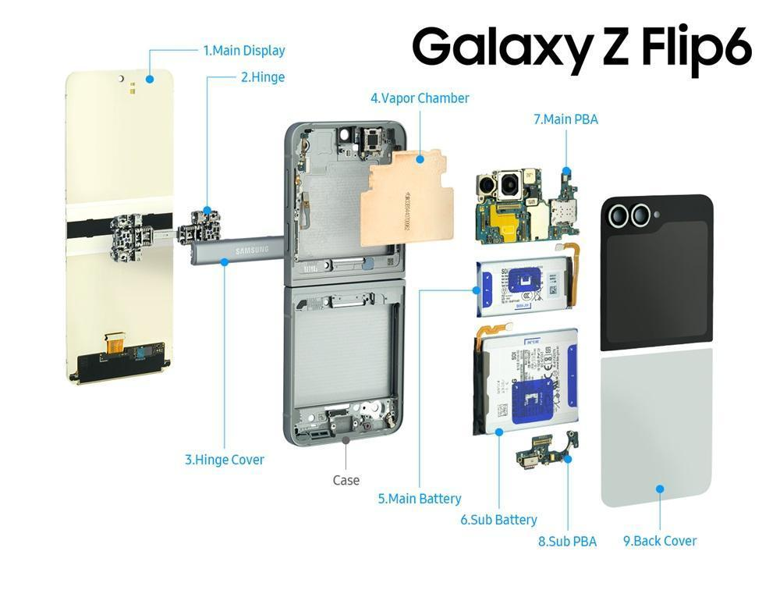
5. Baterai Utama
Galaxy Z Flip6 memiliki baterai berkapasitas 4.000mAh. Samsung menggunakan teknik pencetakan pada sirkuit-sirkuit yang melindungi baterai utama untuk meminimalkan ukuran battery protection board, jadi kapasitas baterai bisa ditingkatkan dengan memaksimalkan ruang yang tersedia di dalam perangka untuk tetap membuat Galaxy Z Flip6 nyaman di genggaman

6. Baterai Tambahan
Kehadiran baterai tambahan meningkatkan kinerja baterai pada Galaxy Z Flip6 lebih jauh lagi, lengkap dengan kepadatan energi yang lebih baik dari sebelumnya.

7. PBA Utama
Printed Board Assembly (PBA), tempat dari komponen-komponen utama seperti memori dan prosesor, adalah otak dari sebuah smartphone. Galaxy Z Flip6 adalah model Galaxy Z Flip paling compact berkat rancangan PBA utama bertumpuk yang menggunakan komponen-komponen yang sangat terintegrasi.

8. PBA Tambahan
PBA tambahan, yang terletak di terminal pengisian daya dan sisi speaker, mendukung berbagai pita frekuensi radio dan konektor USB Type-C berstandar internasional. PBA tambahan ini juga dilengkapi mikrofon Micro Electro Mechanical System (MEMS) dengan noise yang rendah untuk pengenalan suara yang akurat sehingga pembuatan konten lebih mudah tanpa tambahan microphone

9. Back Cover
Back cover, yang meliputi sisi depan dan belakang Galaxy Z Flip6 saat dilipat, sudah dibekali Corning® Gorilla® Glass Victus 2® dari Corning, pemimpin global di bidang kaca dan mitra Samsung selama bertahun-tahun.

Dapatkan Galaxy Z Flip6 yang makin tangguh, sekarang juga!
Kamu bisa mendapatkan Galaxy Z Flip6 secara langsung di toko daring dan gerai retail terdekat. Galaxy Z Flip6 tersedia dalam varian 12GB/256GB dengan harga Rp17.499.000 dan 12GB/512GB dengan harga Rp19.499.000. Terdapat varian warna Crafted Black, White, Peach, Blue, Yellow, Silver Shadow, dan Mint yang bisa dipilih sesuai preferensi. Mulai dijual langsung ke konsumen, Samsung menawarkan promo spesial yaitu trade in cashback atau pwp hingga Rp2.000.000, bank cashback hingga Rp1.000.000, gratis Samsung Care+ hingga 1 tahun dan juga kesempatan mendapatkan hadiah senilai hingga Rp1.000.000. Total keuntungan yang bisa konsumen dapatkan pada penjualan perdana hingga lebih dari 6 juta.

-o0o-

Tentang Samsung Electronics Co., Ltd.
Samsung menginspirasi dunia dan membentuk masa depan dengan ide dan teknologi transformatif. Perusahaan ini mendefinisikan ulang dunia TV, smartphone, wearables, tablet, peralatan rumah tangga, sistem jaringan dan memori, sistem LSI, foundry dan solusi LED, serta menghadirkan pengalaman terhubung yang mulus melalui ekosistem SmartThings dan kolaborasi terbuka dengan para mitra. Untuk berita terkini, silakan kunjungi Samsung Newsroom di news.samsung.com.

Untuk keterangan lebih lanjut:
Fia Handayani  Public Relations Manager  Samsung Electronics Indonesia  Email: f.handayani@samsung.com | Maghfira Tabrani  Manager  Carl Byoir  Email: maghfira.tabrani@carlbyoir.com

